Presseinformation

Grand Paris Express: Liebherr-Turmdrehkrane errichten neues Bahnhofsgebäude

⸺
1000 EC-H 40 Litronic im Einsatz
Hübe von bis zu 35 Tonnen absolviert
Neuer Bahnhof bildet Eckpunkt für das Großprojekt Grand Paris Express
Highlight des neuen Bahnhofs Noisy-Champs ist eine 25 Meter hohe spiralförmige Kuppel. Zwei Liebherr-Turmdrehkrane 1000 EC-H 40 Litronic waren maßgeblich am Bau von Kuppel und Gebäude beteiligt. Als Teil des französischen Großprojekts Grand Paris Express bildet der neue Bahnhof einen Eckpunkt der U-Bahnlinien im Südosten von Paris. An insgesamt 13 Einsatzorten sind Liebherr-Maschinen für das Infrastrukturprojekt im Einsatz, das die Pariser Innenstadt besser an die Außenbezirke anschließen soll.
Paris (Frankreich), 22. September 2023 – Das schwerste Teil wog 35 Tonnen, das leichteste 15 Tonnen – kein Problem für die beiden 1000 EC-H 40. Die beiden High-Top-Krane waren für strukturelle Arbeiten am Bahnhofsgebäude und für die Dacharbeiten im Einsatz. Die enormen Hubleistungen der Krane und der gute Kundenservice in Kombination mit einer schnellen Ersatzteilverfügbarkeit überzeugten die Baustellenbetreiber, auch auf dieser Grand-Paris-Baustelle auf Liebherr-Turmdrehkrane zu setzen.
Highlight: Kuppel aus Holz, Stahl und Glas
Die Baustelle für den Bahnhof Noisy-Champs umfasst einen Vorplatz, das Bahnhofsgebäude und auf 250 Metern Länge einen unterirdischen Teil mit Gleisanlagen zum Parken und Wenden von Zügen.
Nach der Fertigstellung des Rohbaus im Laufe des Jahres 2023 wird das 150 Meter lange Bahnhofsgebäude aus drei Stockwerken bestehen. Blickfang ist dann die 25 Meter hohe Kuppel aus Holz, Stahl und Glas, die von zwölf Stahlsäulen getragen wird. 450 Tonnen wird das Kuppelgerüst insgesamt wiegen, die Metallstruktur der Kuppel bringt 1,5 Tonnen auf die Waage. Dementsprechend massiv und schwer waren die Teile, die die Krane zu bewegen hatten. Die vorgefertigten Stützen und Masten wogen pro Stück bis zu 20 Tonnen, die Schalungen circa 30 Tonnen. Beim Heben und Verlegen von Metallstreben für das Dach waren Elemente dabei, die 35 Tonnen auf die Waage brachten, die Kuppelrahmenprofile aus Metall und Holz waren bis zu 25 Tonnen schwer. Die Stege bestehen aus 24 Metallmodulen, die am Boden vormontiert und dann mit dem Kran zu ihrer Position gehoben wurden.

Hübe bis 40 Tonnen möglich
Der 1000 EC-H 40 kann bis zu 40 Tonnen heben, bei maximaler Ausladung sind noch Hübe von bis zu 11,5 Tonnen möglich. Die beiden High-Top-Krane 1000 EC-H 40 Litronic erreichten eine Hakenhöhe von 49,43 Meter beziehungsweise 35,19 Meter. Die Auslegerlänge von 65 Meter war bei beiden Geräten gleich. Die maximal mögliche Hakenhöhe für diesen Krantyp liegt bei 88,4 Meter, die maximale Ausladung bei 80 Meter.
Die beiden Krane sind mit dem Kranfahreraufzug LiUP ausgestattet, der zwei Personen transportieren kann. Der Aufzug bietet sowohl den Kranfahrern als auch den Servicetechnikern eine Alternative zu den Treppenstufen. Oben angekommen, trägt die ergonomisch ausgestattete LiCAB-Kabine zu einem ermüdungsfreien Arbeiten bei. Der High-Top-Kran punktet zudem mit dem Feinpositioniersystem „Micromove“ und der Traglaststeigerung „Load-Plus“ um bis zu 20 Prozent. Schnelle und wartungsarme Hochleistungsantriebe aus Eigenfertigung sorgen für eine hohe Umschlagleistung. Der Transport des Krans zu seinen Einsatzorten kann kostenoptimiert ohne Spezialtransporte erfolgen.
Symbol für die geografische Grenze zweier Städte
Der Name Noisy-Champs leitet sich aus dem Standort des Bahnhofs ab: Namensgeber sind die beiden Städte Noisy-le-Grand und Champs-sur-Marne im Osten beziehungsweise Südosten von Paris. Auch in der Architektur spiegeln sie sich wider: in den beiden ineinander verschlungenen Spiralen der Kuppel, die die Vereinigung der beiden Städte symbolisieren soll. Die Spiralen treffen sich über der geografischen Grenze.
Noisy-Champs ist einer der 68 neuen Bahnhöfe für das Großprojekt Grand Paris Express. Insgesamt entstehen auf 200 Kilometern Länge sechs neue U-Bahnlinien. Noisy-Champs wird den Eckpunkt der Linien 15 Süd und 16 des Grand Paris Express bilden, oberhalb und unterhalb der bereits bestehenden Schnellbahn-Linie „RER A“ an der Kreuzung der beiden Städte. Die Eröffnung ist für Ende 2025 geplant. Die beiden Krane waren seit 2019 auf der Baustelle im Einsatz und wurden im Frühjahr 2023 erfolgreich demontiert.
Über die Liebherr-Sparte Turmdrehkrane
Mehr als sieben Jahrzehnte Erfahrung machen Liebherr zum anerkannten Spezialisten für Hebetechnik auf Baustellen aller Art. Das Spektrum von Liebherr Tower Cranes umfasst ein umfangreiches Programm hochwertiger Turmdrehkrane, die weltweit eingesetzt werden. Dazu zählen Schnelleinsatz-, Obendreher-, Verstellausleger- und Spezialkrane sowie Mobilbaukrane. Neben den Produkten bietet Liebherr Tower Cranes ein breites Angebot an Dienstleistungen, die das Portfolio vervollständigen: Die Tower Crane Solutions, das Tower Crane Center und den Tower Crane Customer Service.
Über die Firmengruppe Liebherr
Die Firmengruppe Liebherr ist ein familiengeführtes Technologieunternehmen mit breit diversifiziertem Produktprogramm. Das Unternehmen zählt zu den größten Baumaschinenherstellern der Welt. Es bietet aber auch auf vielen anderen Gebieten hochwertige, nutzenorientierte Produkte und Dienstleistungen an. Die Firmengruppe umfasst heute über 140 Gesellschaften auf allen Kontinenten. In 2022 beschäftigte sie mehr als 50.000 Mitarbeiterinnen und Mitarbeiter und erwirtschaftete einen konsolidierten Gesamtumsatz von über 12,5 Milliarden Euro. Gegründet wurde Liebherr im Jahr 1949 im süddeutschen Kirchdorf an der Iller. Seither verfolgen die Mitarbeitenden das Ziel, ihre Kunden mit anspruchsvollen Lösungen zu überzeugen und zum technologischen Fortschritt beizutragen.
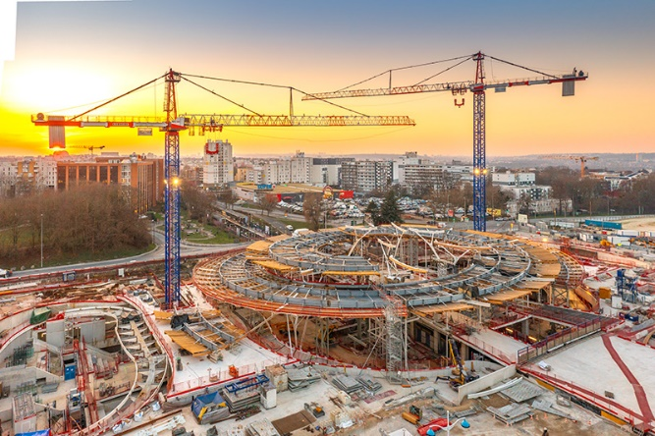
Bilder

liebherr-1000-ec-h-40-litronic-noisy-champs-01.jpg
Die spiralförmige Kuppel des Bahnhofs Noisy-Champs, hier im Bau, ist 25 Meter hoch.

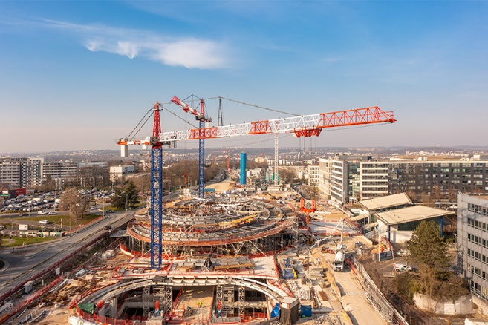

liebherr-1000-ec-h-40-litronic-noisy-champs-02.jpg
Die beiden 1000 EC-H 40 bewegten auf der Baustelle Teile zwischen 15 und 35 Tonnen.

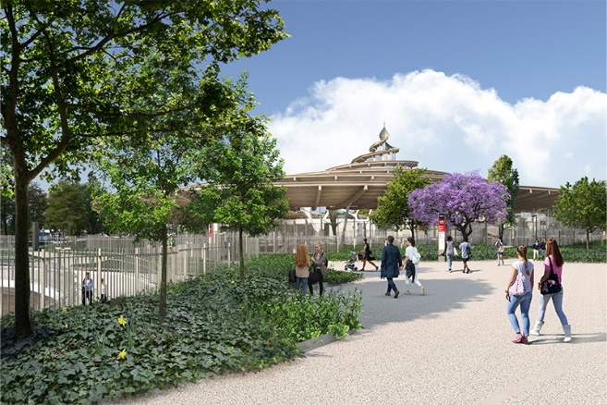

liebherr-1000-ec-h-40-litronic-noisy-champs-03.jpg
Der Bahnhof soll Ende 2025 in Betrieb gehen. Schon vorher wird die imposante Kuppel aus Holz, Stahl und Glas weithin sichtbar sein. Copyright: Société du Grand Paris

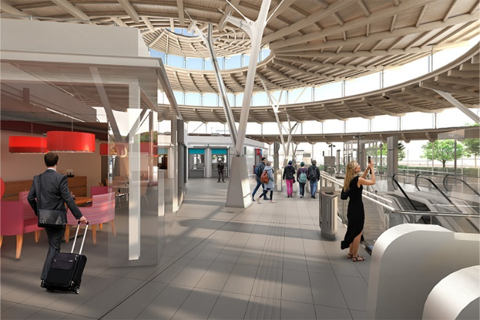

liebherr-1000-ec-h-40-litronic-noisy-champs-04.jpg
Die Spirale symbolisiert die geografische Grenze der beiden Städte Noisy-le-Grand und Champs-sur-Marne – eine Spirale für jede Stadt. Copyright: Société du Grand Paris

Kontakt
Astrid Kuzia
Communication Specialist
E-Mail: astrid.kuzia@liebherr.com
Veröffentlicht von
Liebherr-Werk Biberach GmbH
Biberach / Deutschland
www.liebherr.com

